Claude – Ladada (Mon dernier mot)
Les paroles:
Exercice 1; Noteer de vertaling achter de franse stukjes uit de songtekst. Kies uit de vertalingen hieronder:
- dansen – het einde van de liefde – nog,nog en nog (steeds) – en ik vergeet iedereen – na met met te hebben gedanst – maar ben je het vergeten – dat breekt mijn hart – is dat alles- we zijn voor altijd samen – dit is mijn laatste woord – wat wilde je – jij wilde terugkeren -

Dit zijn me laatste woorden
Ça c'est mon dernier mot 1.
Wie denk je dat je bent?
Oké, m'n hart dat breekt dus zo
Sta met me jas, bij de deur
Ça fait briser mon coeur, oui mon cœur. 2.
Is dit de laatste ronde?
Is dit la fin d'amour 3.
Ik ben mezelf niet meer
On est ensemble pour toujours 4.
Stem in m'n hoofd, gaat maar door
Ik hoor je naam encore, encore 5.
Et encore
Wat ik ook doe, 't is nooit genoeg
Oh zijn wij klaar? Est-ce que c’est tout ? 6.
Als je moet gaan ga dan meteen
Dan dans ik wel alleen
Ladada
Dansez 7.
Ik laat de wereld achter
Et j"oublie tout le monde 8.
Zet de muziek niet zachter
Laat me maar dansen tot de zon op komt
Ik ga rond en rond, et toi?
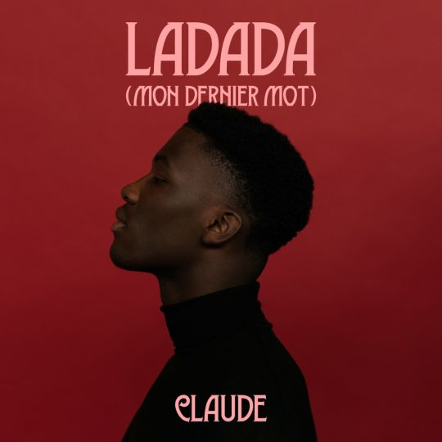
Après m’avoir dansé 9.
Tu voulais retourner 10.
Tu voulais quoi 11.
C'était ton choix
Mais Est-ce que t'as oublié 12.
Stem in m'n hoofd gaat maar door
Ik hoor je naam encore, encore
Et encore

Exercice 2 : Lis le texte et réponds aux questions en néerlandais ;
1. D’où vient Claude ?
2. Comment il a appris le français ?
2. Quel prix a-t-il gagné de Cloude 9 Music et XITE ?

Claude nouveau artiste fantastique !
Claude chante en néerlandais et en français et a fait une super chanson avec son tube Ladada (Mon dernier mot).
Claude Kiambe habite à Enkhuizen mais est d’originaire de Congo, un pays en Afrique (Congo c’est un ancien colonie de Belgique où on parle le français)
Il a participé à The Voice Kids en 2019. Après Cloude 9 Music et XITE étaient à la recherche du nouveau talent et Claude a gagné ! Le prix était un contrat de disque. Le 21 octobre est sorti sa première chanson Ladada (Mon dernier mot).
C’est très cool qu’il combine le français avec des paroles en néerlandais. Tu comprends ce qu’il chante ?

Exercice 3 :
Woordzoeker :

C D I E C P A C A K  H C R M B O T O U T  O Z D E R N I E R O  I V B O I R F U J U  X N T R S E E R S J  O E N S E M B L E O  A M O U R A O S R U  P S U S F I N T P R  A O D A N S E Z A S  E N C O R E R N T P | Zoek de Franse vertaling van de onderstaande woorden in de woordzoeker hiernaast  * laatste * breken  * hart * samen  * alles * maar  * keuze * altijd  * einde * liefde  * woord * nog  * dansen * na

